**BÀI TẬP VỀ CHUỖI PHẢN ỨNG TRONG HÓA HỌC VÔ CƠ**

**I. Lý thuyết và phương pháp giải**

Dạng bài này gồm một chuỗi các phản ứng hóa học nên yêu cầu học sinh phải nắm chắc sơ đồ, cũng như mối liên hệ giữa các hợp chất vô cơ, cụ thể:

**a/ Sơ đồ**

**b/ Sơ đồ mối liên hệ giữa các chất vô cơ:**

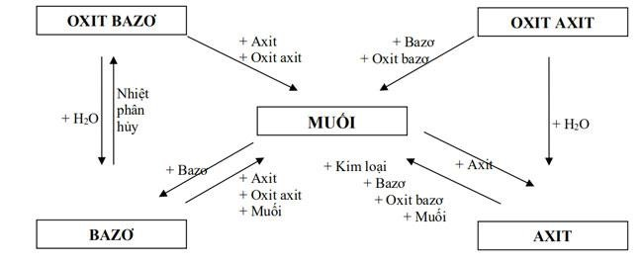

Các bước hoàn thành chuỗi phản ứng:

* Bước 1: Xác định chính xác các chất trong chuỗi (nếu chuỗi phản ứng hóa học ẩn chất).
* Bước 2: Viết phương trình phản ứng hóa học.

**II. Ví dụ minh họa**

**Ví dụ 1:** Hoàn thành chuỗi phản ứng sau:

**SO2 → SO3 → H2SO4 → ZnSO4 → Zn(OH)2 → ZnO**

**Hướng dẫn giải:**

1. 2SO2 + O2 ⎯⎯→to  2SO3
2. SO3 + H2O → H2SO4
3. H2SO4 +Zn → ZnSO4 + H2
4. ZnSO4 dư + 2NaOH → Zn(OH)2 ↓ + Na2SO4
5. Zn(OH)2 ⎯⎯→to  ZnO + H2O

**III. Bài tập vận dụng**

**Câu 1.** Viết phương trình hóa học biểu diễn dãy chuyển hóa sau:

H2 → H2O → H2SO4 → Al2(SO4)3 → Al(OH)3

**Câu 2. Hoàn thành chuỗi phản ứng hóa học sau:**

P → P2O5 → H3PO4 → H2 → HCl

**Câu 3**. Hoàn thành chuỗi phản ứng hóa học sau

Na → Na2O → NaOH → NaCl

**Câu 4.** **Hoàn thành chuỗi phản ứng hóa học sau**

CaCO3  → CaO → Ca(OH)2 → CaCO3

**Câu 5. Hoàn thành chuỗi phản ứng hóa học sau**

KMnO4 → O2 → Fe3O4 → Fe → H2

**Câu 6. Hoàn thành chuỗi phản ứng hóa học sau**

H2O → O2 → Fe3O4 → Fe → FeSO4

**Câu 7. Hoàn thành chuỗi phản ứng hóa học sau**

Zn → H2 → H2O → O2 → CuO  → Cu

**Câu 8. Hoàn thành chuỗi phản ứng hóa học sau**

P → P2O5 → H3PO4 → K3PO4 → Mg3(PO4)2

**Câu 9. Hoàn thành chuỗi phản ứng hóa học sau**

S → SO2 → SO3 → H2SO4 → FeSO4 → ZnSO4

**Câu 10. Hoàn thành chuỗi phản ứng hóa học sau**

KMnO4 → O2 → CaO → Ca(OH)2 → CaCO3 → CaCl2

**Câu 11:** Hoàn thành chuỗi phản ứng sau và viết phương trình phản ứng hóa học:

Ca ⎯+⎯O2⎯→ A ⎯+⎯H2O⎯→ B ⎯+⎯CO⎯2 → C

**Câu 12:** Hoàn thành chuỗi phản ứng sau:

Na → Na2O → NaOH → Na2CO3 → NaCl → NaOH → NaHCO3

**Câu 13:** Viết phương trình phản ứng hóa học cho chuỗi phản ứng sau:

MgCO3 → MgSO4 → MgCl2 → Mg(OH)2 → MgO → MgSO4.